

课程名称： Web程序设计
班 级： 网工242
学生姓名: 何鑫
学 号: 2024121065
实验日期: 2026/5/7

- 实验目的
实验 1：掌握 JSP 表单提交与 Servlet 请求处理流程，实现后端数据校验功能实验 2：理解 JavaBean 封装思想，使用 JavaBean 完成数据校验，实现 JSP 与业务逻辑分离
- 实验内容与步骤
实验 1：JSP 表单提交账号密码，使用 Servlet 校验账号是否含非法字符（= | # --）
创建 JSP 登录表单页面，提交数据到 Servlet
编写 Servlet 接收参数，实现非法字符判断逻辑
输出校验结果：合法 / 账号名非法
实验 2：使用 JavaBean 封装账号属性与校验逻辑，JSP 直接调用 JavaBean 完成校验
编写 JavaBean，包含 account 属性与 validate () 校验方法
在 JSP 中使用 useBean、setProperty 调用 JavaBean
调用 validate () 并展示校验结果

- 核心代码
总代码：
实验1：login.jsp:
<%@ page language="java" pageEncoding="UTF-8"%>
<!DOCTYPE HTML>
<html>
<head>
<title>账号验证</title>
</head>
<body>
<h1>账号登录</h1>
<form action="dologin" method="post">
账号：<input type="text" name="account"><br>
密码：<input type="password" name="password"><br>
<input type="submit" value="提交">
</form>
</body>
</html>
实验1：dologin.java
package com.web.test;

import java.io.IOException;
import java.io.PrintWriter;
import javax.servlet.ServletException;
import javax.servlet.annotation.WebServlet;
import javax.servlet.http.HttpServlet;
import javax.servlet.http.HttpServletRequest;
import javax.servlet.http.HttpServletResponse;

@WebServlet("/dologin")
public class dologin extends HttpServlet {
private static final long serialVersionUID = 1L;

protected void doPost(HttpServletRequest request, HttpServletResponse response) throws ServletException, IOException {
response.setContentType("text/html; charset=UTF-8");
PrintWriter out = response.getWriter();
String account = request.getParameter("account");
String regex = ".*(=|\\||#|--).*";
if(account != null && !account.matches(regex)) {
out.println("账号合法：" + account);
} else {
out.println("账号名非法");
}
}

protected void doGet(HttpServletRequest request, HttpServletResponse response) throws ServletException, IOException {
doPost(request, response);
}
}
实验2：beanLogin.jsp:
<%@ page language="java" pageEncoding="UTF-8"%>
<jsp:useBean id="accountCheck" class="com.web.test.AccountCheck" scope="request"/>
<jsp:setProperty name="accountCheck" property="*"/>

<!DOCTYPE HTML>
<html>
<head>
<title>JavaBean账号验证</title>
</head>
<body>
<%
String account = request.getParameter("account");
if(account != null) {
if(accountCheck.isAccountValid()) {
out.println("账号合法：" + accountCheck.getAccount());
} else {
out.println("账号名非法");
}
}
%>

<h1>JavaBean 登录</h1>
<form action="beanLogin.jsp" method="post">
账号：<input type="text" name="account"><br>
密码：<input type="password" name="password"><br>
<input type="submit" value="提交">
</form>
</body>
</html>
实验2:AccountServlet.java
package com.web.test;

public class AccountCheck {
private String account;
private String password;
public AccountCheck() {}
public boolean isAccountValid() {
if(account == null || account.isEmpty()) {
return false;
}
String regex = ".*(=|\\||#|--).*";
return !account.matches(regex);
}

public String getAccount() {
return account;
}

public void setAccount(String account) {
this.account = account;
}

public String getPassword() {
return password;
}

public void setPassword(String password) {
this.password = password;
}
}
核心代码：String account = request.getParameter("account"); boolean legal = true; if (account == null || account.trim().isEmpty()) { legal = false; } else if (account.contains("=") || account.contains("|") || account.contains("#") || account.contains("--")) { legal = false; }
使用 request.getParameter 获取表单账号。
判断账号是否为空，为空则非法。
判断是否包含 =、|、#、--，包含则非法。
根据结果输出合法 / 非法。
public void validate() { if (account == null || account.trim().isEmpty()) { valid = false; } else if (account.contains("=") || account.contains("|") || account.contains("#") || account.contains("--")) { valid = false; } else { valid = true; } }
用 JavaBean 封装数据与校验方法 validate()。
方法内部统一判断空值与非法字符。
JSP 调用方法完成校验。
根据 isValid() 结果展示合法 / 非法。

- 实验结果与截图
实验1输入合法的账号test123,输入不合法的账号test==

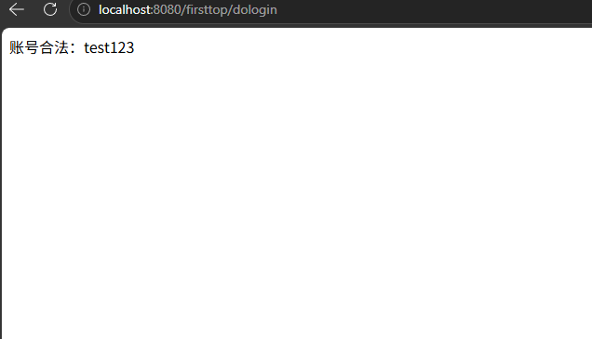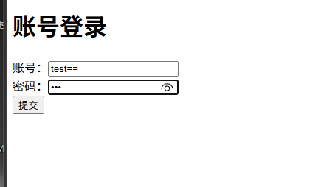

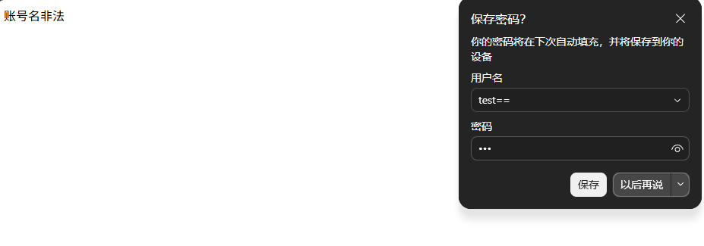

实验2输入合法的账户test123不合法的账号test==

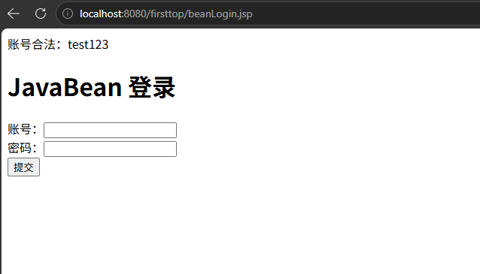

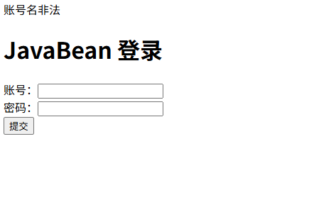
- 实验总结
问题 1：HttpServlet、request 等类找不到解决方法：Tomcat 11 必须使用jakarta.servlet包，替换 javax.servlet 包。
问题 2：访问出现 404解决方法：确保 JSP 放在 WebContent 目录，Servlet 注解路径与 form 的 action 一致。
实验总结：本次实验完成了 JSPServlet、JSPJavaBean 两种账号校验功能。掌握了表单提交、参数获取、字符过滤、JavaBean 封装等核心技能，提升了 Web 程序开发与问题排查能力。通过老师问的实现方法，如何获取参数，从不了解到慢慢掌握，收获巨大。

